Mẫu 1. Phiếu cung cấp thông tin, dữ liệu cho cổng thông tin điện tử trường

UBND HUYỆN TAM NÔNG |  |  | CỘNG HÒA XÃ HỘI CHỦ NGHĨA VIỆT NAM
TRƯỜNG MẦM NON HOA SEN |  |  | Độc lập – Tự do – Hạnh phúc
 | –––––––––– |  | –––––––––––––––––––––––––––

PHIẾU CUNG CẤP THÔNG TIN, DỮ LIỆU
CHO CỔNG THÔNG TIN ĐIỆN TỬ TRƯỜNG

1. Tên người gửi: Nguyễn Thị Huỳnh Mơ – Trường Mầm non Hoa Sen.
2. Thời gian gửi: Ngày 17/4/2024
3. Tin thuộc loại: Chuyên mục Hoạt động chuyên môn, Tin tức.
4. Thông tin:
a. Tên tiêu đề tin cần đăng: Hệ thống trung tâm ngoại ngữ Anh Việt Á tổ chức buổi ngoại khóa tiếng anh cho trẻ tại trường mầm non Hoa Sen.
b. Tóm tắt
Vào lúc 14 giờ 30 phút ngày 17 tháng 4 năm 2024, Trường Mầm non Hoa Sen phối hợp cùng với Hệ thống trung tâm ngoại ngữ Anh Việt Á tổ chức buổi ngoại khóa tiếng anh cho 18 trẻ tại Trường Mầm non Hoa Sen thông qua các trò chơi vui nhộn đến từ đội ngũ giáo viên của trung tâm và sự phối kết hợp của giáo viên tại đơn vị tạo được sân chơi bổ ích cho trẻ vừa chơi lại vừa được củng cố kiến thức đã học cho trẻ”.
c. Tin chi tiết
Hoạt động ngoại khóa diễn ra với các hoạt động thông qua những trò chơi vui nhộn như: “Ném bóng”, “đội nào nhanh”, “chuyền bóng”, thông qua vừa học, vừa chơi nhằm giúp trẻ củng cố kiến thức, phát triển toàn diện về thể chất, tinh thần và xã hội. Qua buổi ngoại khóa tiếng anh tổ chức tại Trường, tại đây các con không còn cảm giác tẻ nhạt với những mô thức học tiếng Anh theo sách vở, môi trường vừa học vừa chơi tạo điều kiện để các con giao lưu, kết bạn và học hỏi thêm nhiều kiến thức bổ ích. Đây cũng là sân chơi lành mạnh giúp các con tận dụng tối đa vốn tiếng Anh của mình trong giao tiếp.
Một số hình ảnh trẻ tham gia các trò chơi trong buổi ngoại khóa.
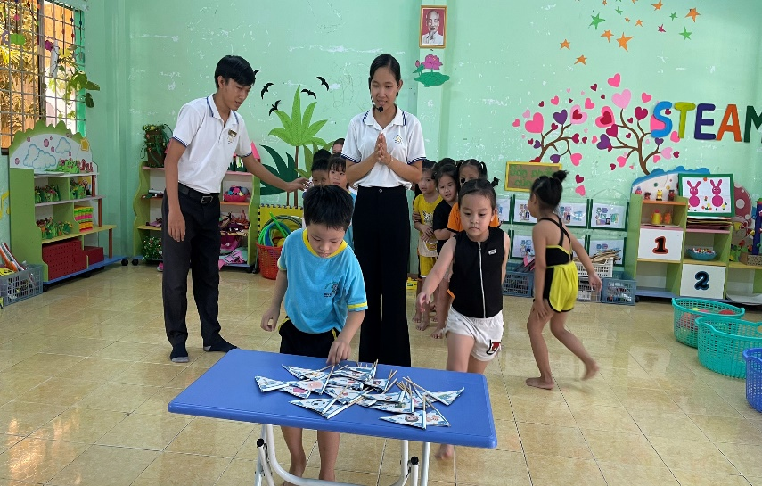
Trẻ chơi trò chơi “đội nào nhanh” để tìm thật nhiều cờ có in hình và chữ cái tiếng Anh
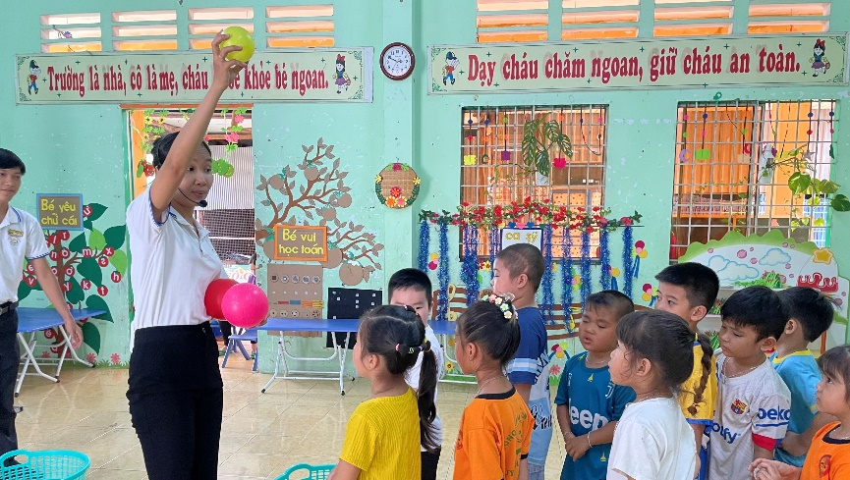
Trẻ chơi “ném bóng”, qua đó ôn lại tên gọi của các màu
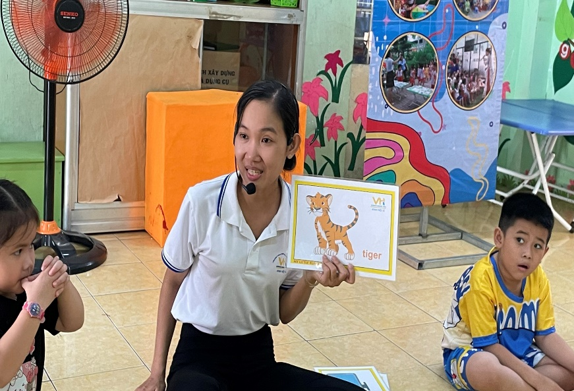
Trẻ chơi “chuyền bóng”, qua đó ôn lại các từ vựng đã học
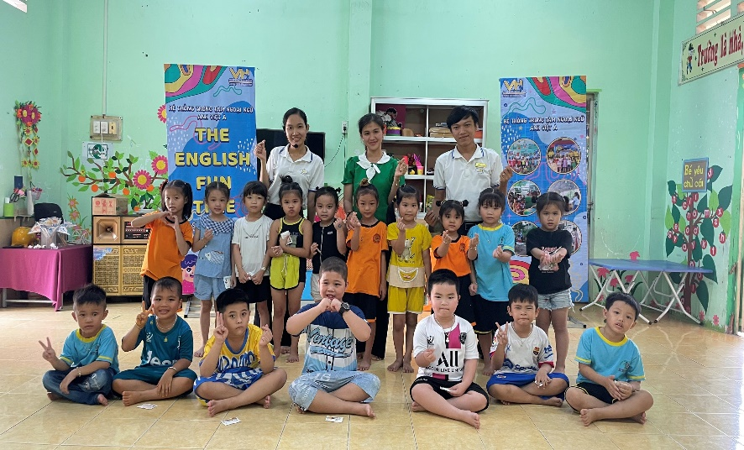
Kết thúc buổi ngoại khóa trẻ cùng giáo viên phụ trách lớp và thầy cô bên trung tâm cùng chụp ảnh lưu niệm
Thông qua buổi ngoại khóa, trẻ đã được củng cố lại kiến thức đã học trong suốt thời gian trẻ tham gia khóa học “Làm quen tiếng Anh”, nhận thấy rằng trẻ trả lời tương đối tốt các câu hỏi từ giáo viên, thể hiện tốt các kĩ năng khi chơi, trẻ mạnh dạn tự tin trong khi giao tiếp và quan trọng hơn là trẻ có vốn hiểu biết sơ khai về tiếng Anh. Việc này vô cùng bổ ích không chỉ đối với trẻ mà còn được xem như bước củng cố niềm tin của phía nhà trường, cha mẹ trẻ về độ tin cậy đối với hệ thống trung tâm.
Một số file hình ảnh kèm theo.
DUYỆT HIỆU TRƯỞNG | NGƯỜI VIẾT
Nguyễn Thị Hồng Luyến | Nguyễn Thị Huỳnh Mơ

